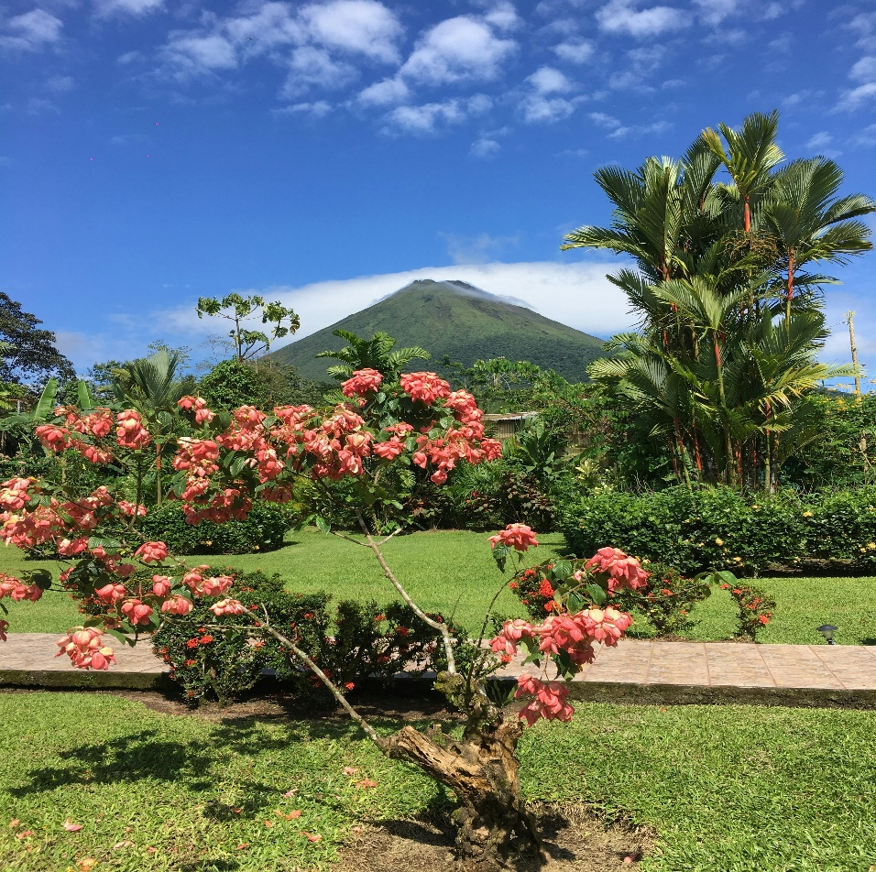
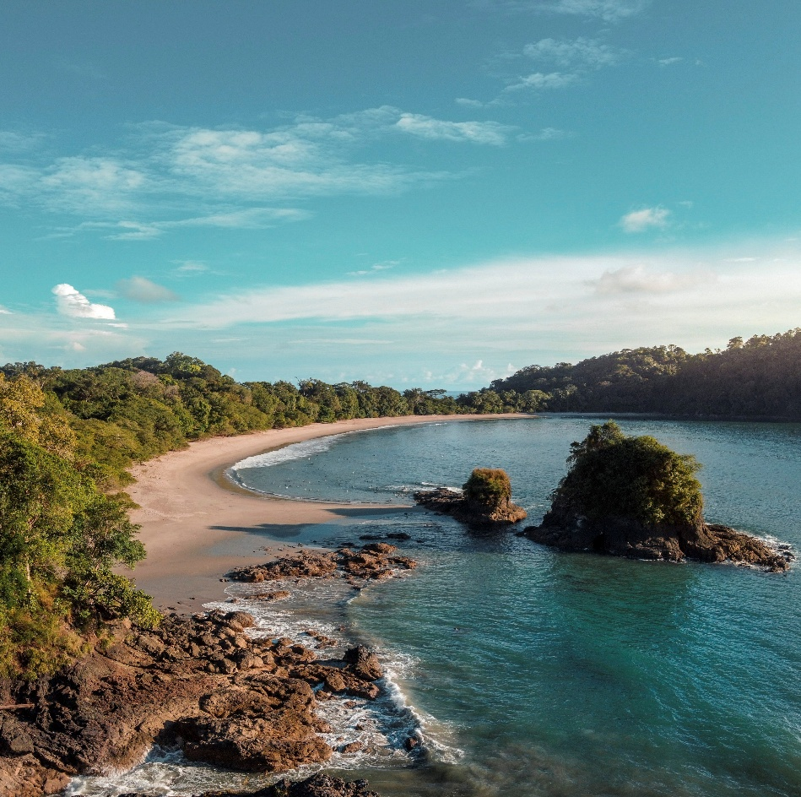

Costa Rica al Natural
Visitando: San José, Arenal, Monteverde y Manuel Antonio
Duración: 08 días / 07 noches
Mínimo: 02 pasajeros
Vigencia: Del 01 agosto al 30 de noviembre 2026
Salidas: Diarias

ITINERARIO

Día 1
México - San José
¡Bienvenidos a Costa Rica! Llegada al Aeropuerto Juan Santamaría.
Traslado privado desde el Aeropuerto SJO a San José. Uno de nuestros representantes lo recibirá en el Aeropuerto SJO y lo llevará directamente a su hotel en San José, la capital de Costa Rica conocida por su cultura, historia, gastronomía, arquitectura y belleza natural. Alojamiento en San José

Día 2
San José - Arenal
Desayuno en el hotel. Este tour lo llevará al imponente Volcán Arenal, uno de los sitios más emblemáticos de Costa Rica, donde podrá relajarse en las reconfortantes aguas termales de Los Lagos Hot Springs, rodeado de exuberante vegetación y paisajes inolvidables que realzan la experiencia. Es importante destacar que este majestuoso volcán permaneció inactivo durante aproximadamente 450 años, hasta que el 29 de julio de 1968 tuvo una violenta erupción, marcando el inicio de un nuevo ciclo de actividad volcánica, la cual ha disminuido considerablemente en los últimos años. En ruta hacia el Volcán Arenal, realizaremos una parada en el encantador pueblo de Sarchí, reconocido como la cuna de la artesanía costarricense, ideal para apreciar coloridas carretas típicas y productos locales hechos a mano. Luego continuamos hasta llegar al pintoresco pueblo de La Fortuna, donde haremos una pausa para disfrutar de un delicioso almuerzo (incluido) en un restaurante con una espectacular vista al volcán. Más tarde, tendrá tiempo para relajarse en Los Lagos Hot Springs, uno de los complejos termales más recomendados de la zona. Estas aguas minerales, que emergen naturalmente desde las entrañas del volcán, son reconocidas por sus propiedades rejuvenecedoras. El lugar ofrece varias piscinas termales de distintas temperaturas, rodeadas de jardines tropicales y una atmósfera de tranquilidad única. Para cerrar el día con broche de oro, antes de regresar a San José, se servirá una exquisita cena con vista al Volcán Arenal (incluida) ofreciéndole una última oportunidad para contemplar su impresionante silueta al atardecer. Alojamiento en Arenal

Día 3
Arenal
Desayuno incluido. Recorrido compartido en góndolas y tirolesas
Ubicado cerca del Volcán Arenal, la primera parte del recorrido lo llevará en el SkyTram, un paseo en teleférico que se eleva por el bosque tropical del Arenal. Esta experiencia le permite admirar la selva tropical de Costa Rica de una manera diferente, sin mucho esfuerzo físico, pero en el lugar donde la naturaleza despliega toda su magia. El recorrido lo llevará a través de las montañas para llegar a una espaciosa plataforma de observación en el punto más alto de la reserva. El teleférico asciende 236 metros en un recorrido de 1250 metros hasta el mirador Mano del Arenal, antes de continuar con el recorrido en tirolesa. A continuación, es hora de soltarse en nuestras tirolesas, donde se deslizará de pico en pico. Deslícese por siete cables de gran altura, con el más largo superando los 750 metros (¡más de 2460 pies!) y el más alto a 200 metros, todos a emocionantes velocidades de hasta 70 km/h. Experimenta adrenalina pura con vistas impresionantes, con acceso VIP a las majestuosas montañas, el imponente Volcán Arenal y el pintoresco Lago Arenal. ¡Esta es la aventura de tu vida, y está aquí, esperando a que la disfrutes!
Alojamiento en Arenal.

Día 4
Arenal - Monteverde
Desayuno incluido. Traslado compartido en auto, barco, auto de Arenal a Monteverde
El día de hoy uno de nuestros representantes le esperará en el lobby del hotel, y le llevará directamente a la increíble zona de Monteverde, famoso por el ecoturismo y su maravilloso bosque nuboso. Alojamiento en Monteverde.

Día 5
Monteverde - Bosque Nuboso Monteverde
Desayuno incluido. La Reserva Biológica Bosque Nuboso Monteverde es una de las reservas más famosas del mundo e importantes en Costa Rica debido a las actividades de conservación y las investigaciones científicas. Fundada en 1972 y con una extensión de 3,500 hectáreas, posee el 2.5% de la biodiversidad mundial. Las condiciones geográficas, topográficas y climáticas de la Reserva de Monteverde han favorecido la sorprendente biodiversidad. En sus bosques encontramos cuatro “Zonas de Vida Ecológicas”, las cuales dan vida a diferentes ecosistemas habitados por centenares de especies de mamíferos, pájaros, mariposas, anfibios, reptiles, insectos y arácnidos, así como una gran variedad de plantas como los musgos, epitafios, lianas y árboles comunes del bosque nuboso. El tour consiste en una caminata ligera de 2.5 horas en la Reserva del Bosque Nuboso de Monteverde. Explore su biodiversidad, donde viven más de 130 especies de mamíferos, más de 500 aves, 120 especies de anfibios y reptiles, más de 3000 especies de plantas, de las cuales 500 son orquídeas además de miles de insectos. Monteverde es un santuario para más de 500 especies de aves, un paraíso donde las estrellas principales son el majestuoso quetzal y el campanario de tres barbas. Alojamiento en Monteverde.

Día 6
Monteverde – Manuel Antonio
Desayuno incluido. Traslado compartido de Monteverde a Manuel Antonio
Hoy su traslado lo estará esperando en el lobby de su hotel para llevarlo al increíble Manuel Antonio, conocido mundialmente por sus playas, vegetación y gran cantidad de biodiversidad. Alojamiento en Manuel Antonio.
Día 7
Parque Nacional Manuel Antonio
Desayuno incluido. Lo recogeremos en su hotel para comenzar su recorrido hacia el Parque Nacional Manuel Antonio. Este parque nacional es uno de los más famosos de nuestro país debido a su gran variedad de flora y fauna. El parque cuenta con tres senderos diferentes, desde planos hasta muy empinados. En este recorrido, un guía experto en naturaleza lo guiará por el Parque Nacional Manuel Antonio, explicándole los misterios de la selva tropical. El sendero que tomará es plano y pintoresco, y recorre el parque en un recorrido de aproximadamente 3 kilómetros. A lo largo de la caminata, su guía se detendrá para enseñarle sobre la historia natural del parque, incluyendo descripciones exhaustivas de los animales y plantas que podrá observar durante la caminata. En el camino, podrá tomar fotos o simplemente admirar la vista. Uno de los aspectos más destacados de este recorrido es que Manuel Antonio alberga tres de los cuatro primates tropicales (monos) que viven en Costa Rica. A mitad de la caminata, disfrutará de una parada en la mundialmente famosa Tercera Playa. Allí, podrá descansar en la playa o jugar con las olas. Esta parada dura aproximadamente 20 minutos. Durante la caminata es común observar perezosos, aves y reptiles, así como admirar orquídeas, mariposas y árboles tropicales. Sus guías están equipados con telescopios Pentax y Swarovski, para que pueda observar la vida silvestre y tomar fotografías desde una perspectiva diferente. Al finalizar el recorrido, traslado de regreso a su hotel. El Parque Nacional Manuel Antonio está cerrado los martes. Alojamiento en Manuel Antonio.
Día 8
Manuel Antonio – San José
Desayuno incluido. Luego de unos días maravillosos, lo llevaremos en un traslado privado directamente al Aeropuerto Juan Santamaría, esperando que se haya relajado y deleitado con las maravillas de Costa Rica. Salida de su vuelo internacional.

FIN DE LOS SERVICIOS

LISTA DE HOTELES PREVISTOS Y/O SIMILARES
CIUDAD | HOTEL | CATEGORIA
SAN JOSÉ | Radisson | Primera
SAN JOSÉ | Studio | Primera Superior
SAN JOSÉ | Gran Hotel Costa Rica | Superior
ARENAL | Lomas del Volcán | Primera
ARENAL | Arenal Manoa Hot Springs Resort | Primera Superior
ARENAL | Tabacón Thermal Resort & Spa | Superior
MONTEVERDE | Fondavela | Primera
MONTEVERDE | El Establo | Primera Superior
MONTEVERDE | Monteverde Lodge & Gardens | Superior
MANUEL ANTONIO | Villas Lirio | Primera
MANUEL ANTONIO | Sn Bado | Primera Superior
MANUEL ANTONIO | Parador Nature Resort & Spa | Superior

PRECIOS POR PERSONA EN USD

SERVICIOS TERRESTRES  CATEGORIA HOTEL | DBL | TPL | SGL | MNR
PRIMERA | 2,045 | 1,750 | 3,055 | 815
PRIMERA SUPERIOR | 2,469 | 2,049 | 4,090 | 825
SUPERIOR | 3,399 | 2,595 | 6,010 | 839

Precio sujeto a cambios sin previo aviso
Sujeto a disponibilidad

EL PAQUETE INCLUYE:
- Traslado privado aeropuerto / hotel / aeropuerto en vehículo privado
- 01 noche de alojamiento en San José, 02 noches de alojamiento en Arenal, 02 noches de alojamiento en Monteverde y 02 noches de alojamiento en Manuel Antonio con desayunos
- Tour compartido al Volcán Arenal y aguas termales de Los Lagos + almuerzo y cena
- Recorrido compartido en góndolas y tirolesas
- Traslado compartido en auto, barco, auto de Arenal a Monteverde
- Tour compartido a la Reserva Biológica Bosque Nuboso de Monteverde
- Traslado compartido de Monteverde a Manuel Antonio
- Tour compartido al Parque Nacional Manuel Antonio
- Traslado privado desde Manuel Antonio al Aeropuerto de San José
- Tarjeta de asistencia básica AC60 hasta 69 años de edad

NO INCLUYE:
- Vuelos internacionales ni domésticos
- Propinas
- Servicio de maleteros
- Ningún servicio que no se encuentre claramente especificado.

NOTAS IMPORTANTES:
- Ninguno de los hoteles incluye early check in y/o late check out.
- Se considera menor de 02 a 09 años. Sólo se permite a un menor compartiendo habitación con 2 adultos.
- Menores de 11 años, no podrán realizar actividades de tirolesas.
- La distribución y orden de los paseos puede sufrir alteraciones.
- Tarifa no aplica para temporada alta, y debe consultar por el suplemento en las siguientes fechas: Semana Santa, Navidad y Fin de Año.
- Los hoteles ofrecidos están sujetos a disponibilidad en el momento de hacer la reserva y pueden cambiar. En caso de no haber disponibilidad se ofrecerá una opción similar de la misma categoría.

